Osa 3c_1 Oisu-Äiamaa-Raukla-Retla-Oisu-Kärevere-Tännassilma- Taikse-Piibu-Särevere -Türi
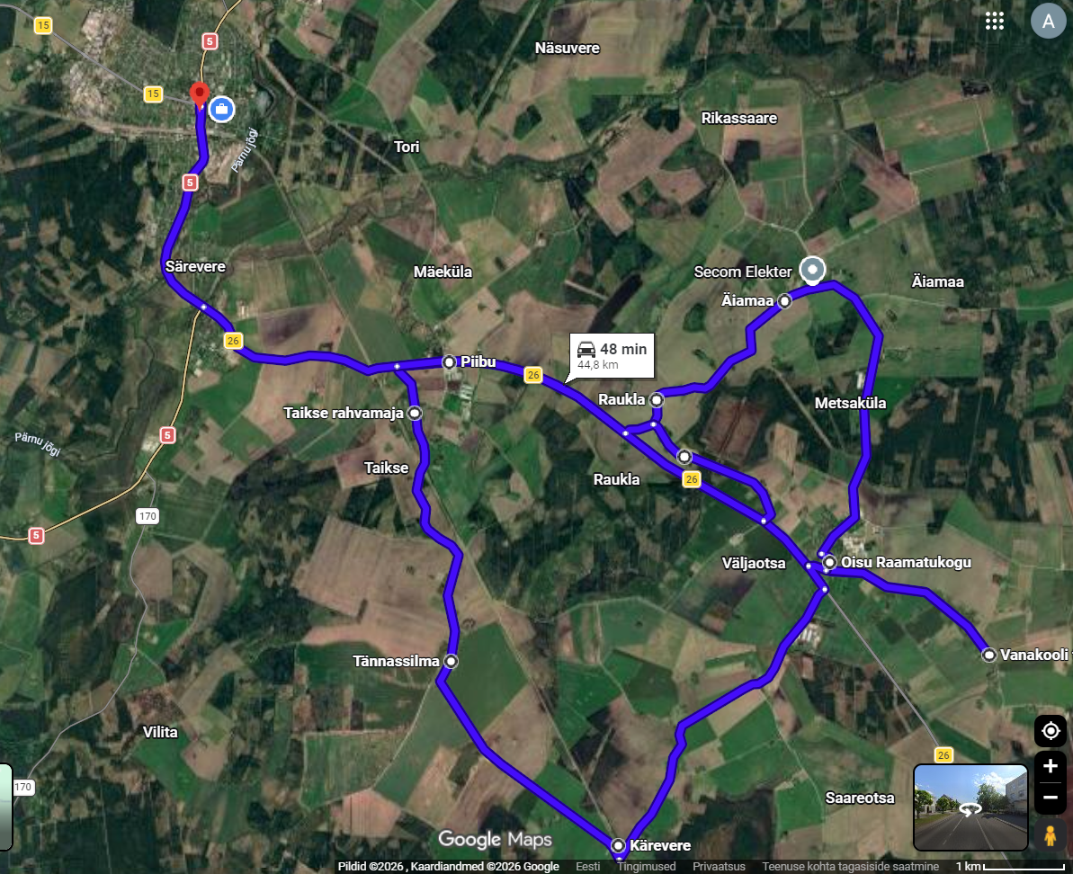

Osa 3c_1 Oisu-Äiamaa-Raukla-Retla-Oisu-Kärevere-Tännassilma- Taikse-Piibu-Särevere -Türi

Osa 3c_1 peatuse kellaaeg (eeldatav) E-R | Peatus
15:50 | Oisu raamatukogu
15:56 | Äiamaa
15:58 | Raukla
16:06 | Retla
16:10 | Oisu raamatukogu
16:16 | Kärevere
16:20 | Tännassilma
16:23 | Taikse
16:24 | Piibu
16:27 | Särevere
16:37 | Türi
Liini pikkus (km) | 44,8
bussi suurus | minimaalselt 9 reisijat

